Памятка по настройке информационного обмена подсистемы управления оплатой труда ГИИС ЭБ (далее - ПУОТ) с модулем ведения бюджетного (бухгалтерского) учета учреждений подсистемы учета и отчетности ГИИС ЭБ (далее – ПУиО)

1. Первоначальные настройки обмена с ПУиО 2

2. Передача данных по начислениям резервов и справочников 3

3. Передача данных в ПУИО расчетных ведомостей 7

4. Прием данных из ПУИО 10

1. Первоначальные настройки обмена с ПУиО

Настройка производится пользователем с правами Локального администратора.

Для первоначальной настройки обмена данными с ПУИО необходимо перейти в настройки на панели разделов и зайти в журнал документов справочника организации (Рисунок 1).

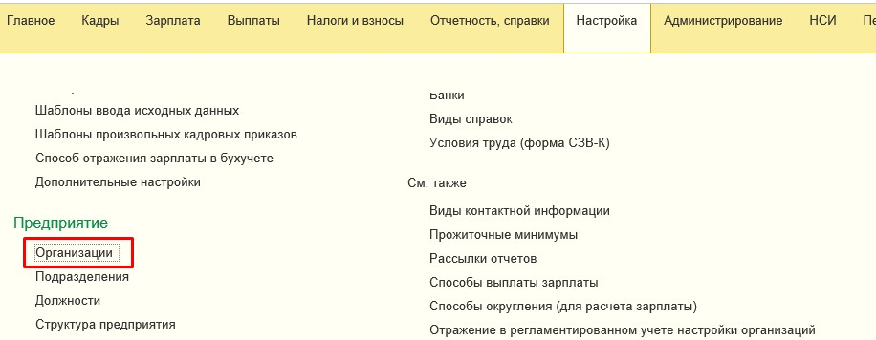

*Рисунок 1*

В журнале справочника «Организации» выбрать необходимую организацию. В открывшемся справочнике перейти на закладку «Коды» и заполнить обязательные поля «Код по РПБС текущей организации» и «Код по РПБС организации получателя» (Рисунок 2). Записать и закрыть справочник. В случае, если в области заведены 2 или более организаций, то у каждой должен быть указан свой код по РПБС текущей организации.

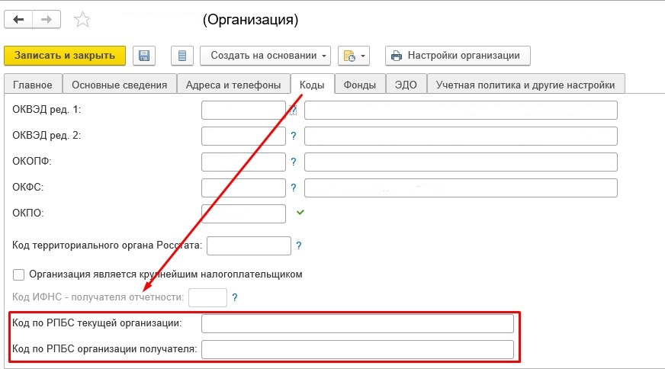

*Рисунок 2*

**ВНИМАНИЕ**: из-за того, что некоторые буквы пишутся одинаково по-русски и по-английски, рекомендуется копировать код РПБС из ПУиО!

2. Передача данных по начислениям резервов и справочников

В программе предусмотрен механизм выгрузки в ПУиО документов «Начисление оценочных обязательств по отпускам», а также данных справочников «Подразделения» и «Физлица» для облегчения сопоставления данных при загрузке расчетных ведомостей. При загрузке в ПУиО все физлица загружаются в справочники «Сотрудники» и «Контрагенты». Возможна полная выгрузка – тогда выгрузятся все сотрудники и подразделения, и частичная – в этом случае выгрузятся только те, по которым были изменения с момента настройки плана обмена. Какой способ выбрать – решает пользователь.

Далее перейти в раздел «Информационное взаимодействие» на панели разделов и выбрать пункт «Передача зарегистрированных изменений» в блоке «Сервис» (Рисунок 3).

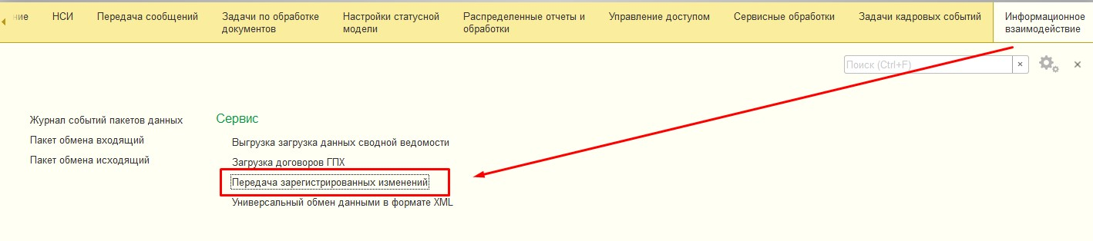

*Рисунок 3*

Для первичной выгрузки необходимо во вкладке «Настройки» настроить план обмена по одноименной кнопке (Рисунок 4).

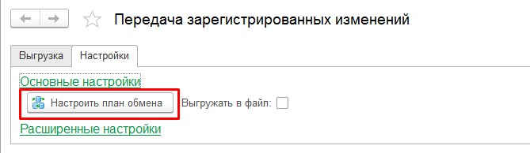

*Рисунок 4*

После того, как программа завершила автоматическую настройку, нужно выйти из документа и снова открыть его. Далее перейдите на вкладку «Выгрузка» и сделайте «полную выгрузку», если это необходимо (Рисунок 5). После успешной выгрузки появятся сообщения о начале выгрузки, окончании выгрузки, количестве выгруженных объектов и отправленных данных.

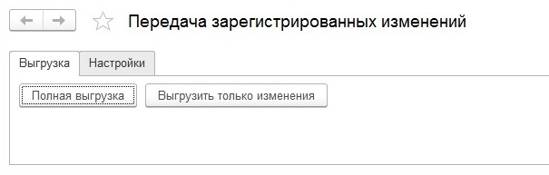

*Рисунок 5*

После выполнения полной выгрузки необходимо выгружать только изменения. Данный процесс необходимо **обязательно** выполнять перед отправкой расчетной ведомости или расчетно-платежной ведомости в ПУИО для того, чтобы данные могли автоматически сопоставиться при загрузке сводной ведомости.

*Если полная выгрузка не требуется, но нужно выгрузить данные по начислениям резервов отпусков:*

1. В обработчике выполнить команду **«Выгрузить только изменения»**.

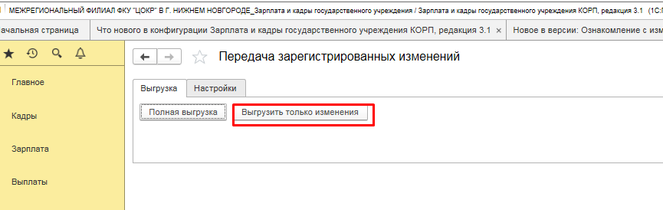

Документ **«Резерв отпусков»** будет отправлен в БГУ.

1. Посмотреть, какие данные будут выгружены при этом, можно, открыв закладку **«Настройки»** в данном обработчике.

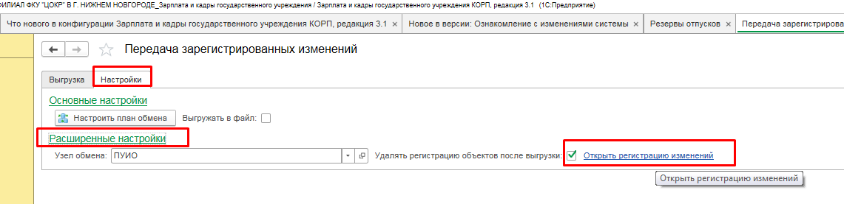

В открывшемся окне можно увидеть, какие элементы и в каком количестве были изменены (информация слева)

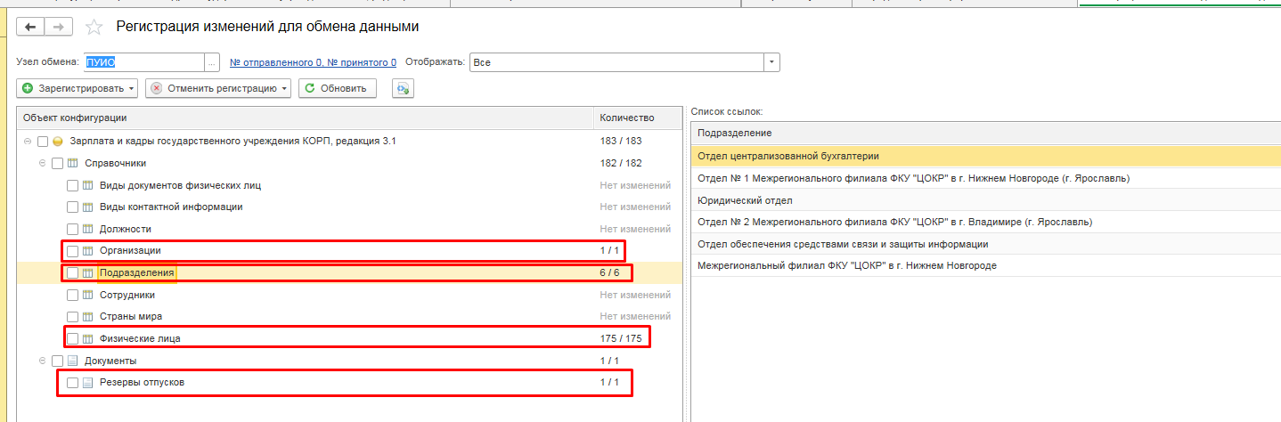

В правой части указан перечень зарегистрированных для обмена справочников и документов.

1. Если вы не хотите, чтобы какие-то из указанных данных передавались в БГУ, то данную

информацию можно удалить, щелкнув правой кнопкой мыши по выбранному элементу и выбрав команду из списка **«Отменить регистрацию изменений объекта».**

1. Для регистрации только резервов отпусков необходимо поставить флаг на объекте «Документы» - «Резервы отпусков», правой кнопкой мыши, выбрать пункт «Зарегистрировать изменения одиночного объекта

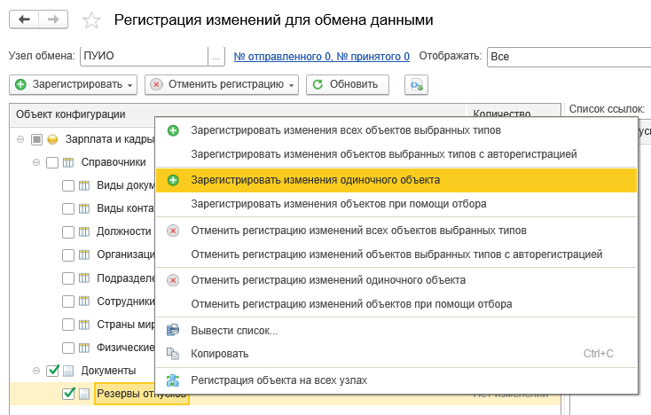

В открывшемся окне выбрать необходимый документ по начислению Резервов отпусков

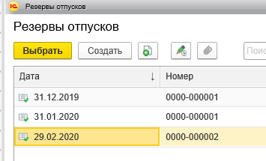

Выбранный документ отразится в перечне зарегистрированных документов для отправки

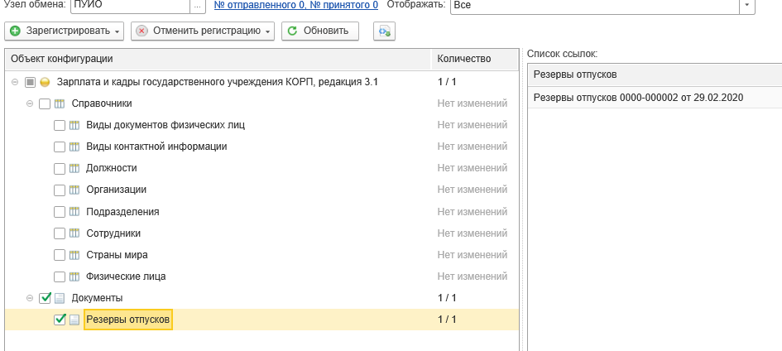

Далее, выполнить п.1

Посмотреть выгруженный пакет данных можно, перейдя в раздел «Информационное взаимодействие» и выбрать «Пакет обмена исходящий». В журнале выбрать необходимый пакет.

В ПУиО загрузка справочников рассмотрена в главе «**Обмен справочниками с ПУОТ**» инструкции **«Памятка обмен ПУИО с ПУОТ».**

3. Передача данных в ПУИО расчетных ведомостей

В разделе «Зарплата» необходимо выбрать документ «Расчетные ведомости» (Рисунок 6).

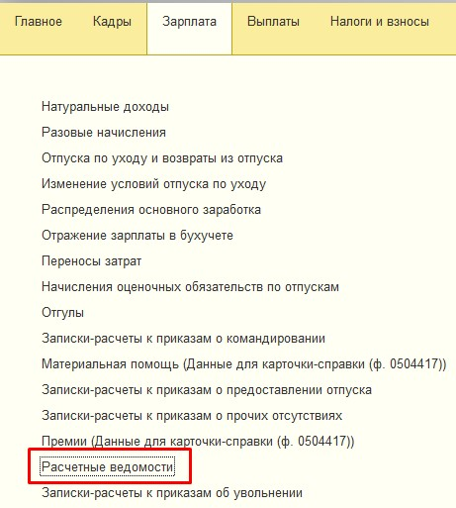

*Рисунок 6*

Далее создать новую расчетную ведомость. Заполнить вид ведомости: Расчетная ведомость (заполняется в период выплаты аванса и не содержит данные для формирования проводок в ПУИО) или Расчетно-платежная ведомость (заполняется в конце месяца, содержит необходимые данные для формирования проводок в ПУИО) (Рисунок 7)

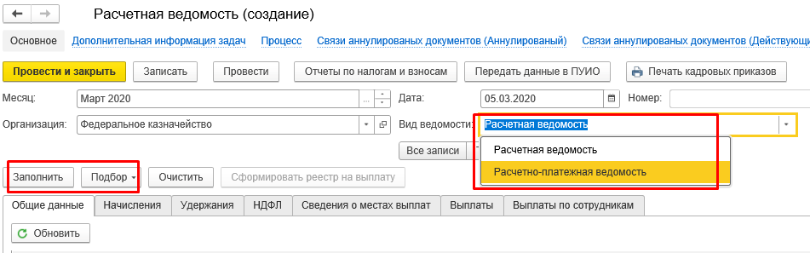

*Рисунок 7*

Нажать «Заполнить» – заполнение табличных частей документа произойдет на основании актуальной на момент заполнения информации по начислениям, удержаниям и выплатам.

Или заполнить документ подбором. Подбор доступен по отдельным документам и сотрудникам.(Рисунок 8)

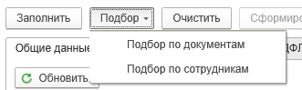

*Рисунок 8*

После заполнения табличных частей документа, необходимо провести документ. После этого появится возможность использования обработки по формированию реестра на выплату (т.е. создания ведомостей в банк, на лицевой счет и т.д.) (Рисунок 9)

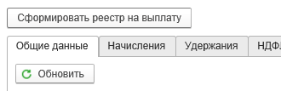

*Рисунок 9*

При формировани реестра на выплату на вкладках «Выплаты» и «Выплаты по сотрудникам» появляются созданные ведомости в банк, а в шапке документа проставлен реквизит «Реестр сформирован». (Рисунок 10)

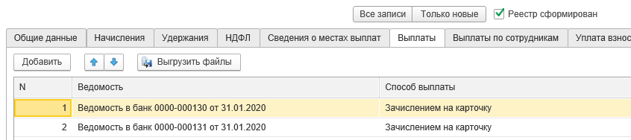

*Рисунок 10*

Так же, можно заполнить табличную часть созданными вручную ведомостями, по кнопке «Заполнить существущие ведомости» (Рисунок 11)

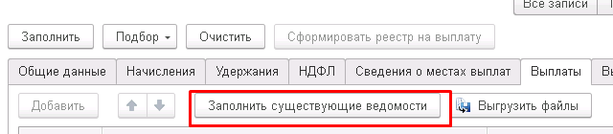

*Рисунок 11*

**ВНИМАНИЕ:** При отсутствии данных по выплатам (в расчетной ведмости) в ПУИО не будут созданы ЗКР.

После заполнения и утверждения расчетной ведомости для передачи данных, необходимо нажать на кнопку «Передать данные в ПУИО» (Рисунок 12).

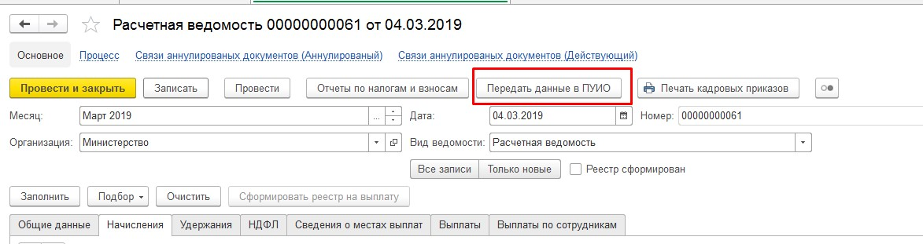

*Рисунок 12*

Для проверки данных в отправленном пакете необходимо перейти на панели разделов в «Информационное взаимодействие» и выбрать «Пакет обмена исходящий». В журнале «Пакет обмена исходящий» выводится список отправленных пакетов документов в ПУИО. В объекте обмена будет указана ссылка на ведомость, которая была передана в ПУИО (Рисунок 13).

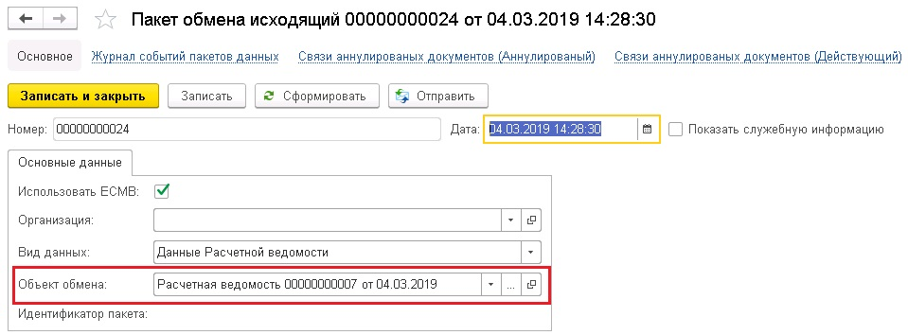

*Рисунок 13*

В ПУиО загрузка справочников рассмотрена в главе «**Получение справочников из ПУОТ. Работа с документом «Импорт данных»»** инструкции **«Памятка обмен ПУИО с ПУОТ».**

4. Прием данных из ПУИО

Загрузка данных из ПУИО происходит автоматически. Поступившие пакеты документов приходят в «Пакет обмена входящий» раздела «Информационное взаимодействие» (Рисунок 14).

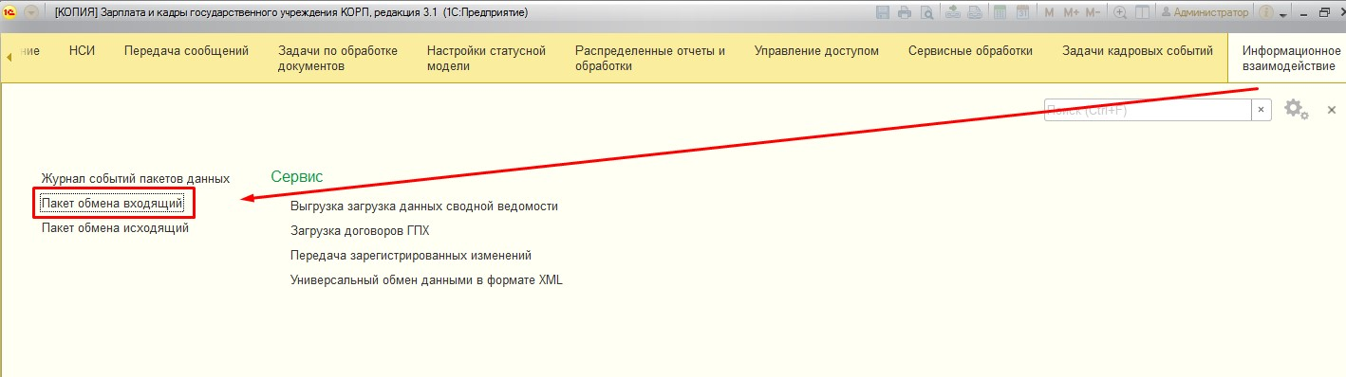

*Рисунок 14*

Для того, чтобы принять (обработать) входящие документы, необходимо зайти во входящий документ и нажать на кнопку «Обработать пакет» (Рисунок 15).

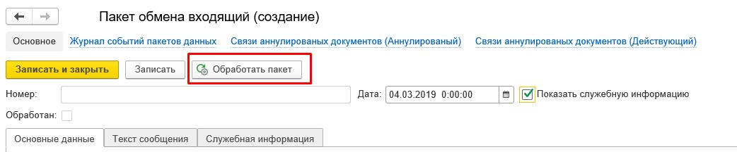

*Рисунок 15*

Для того, чтобы увидеть документы, созданные после обработки пакета, необходимо установить галку на реквизит «Показать служебную информацию» и перейти на вкладку «Служебная информация». В табличной части будут указаны новые документы, загруженные из пакета. (Рисунок 16)

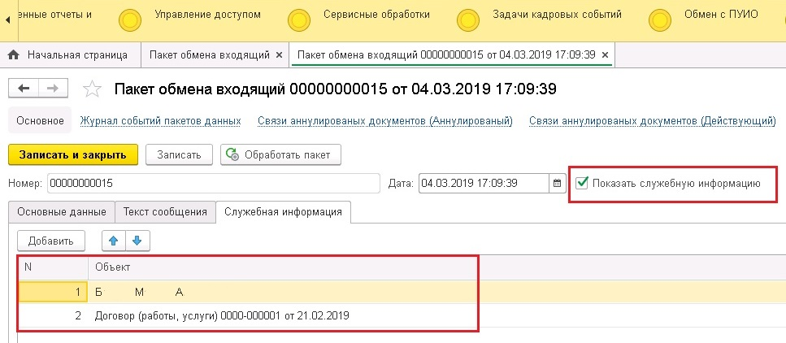

*Рисунок 16*

Из ПУИО в том числе могут поступить данные справочников бухгалтерского учёта:

* Справочники «Статьи финансирования»,
* Справочники «Способы отражения зарплаты в учете»

Обработка входящих справочников осуществляется аналогично предыдущему пункту.(Рисунок 17)

*Рисунок 17*

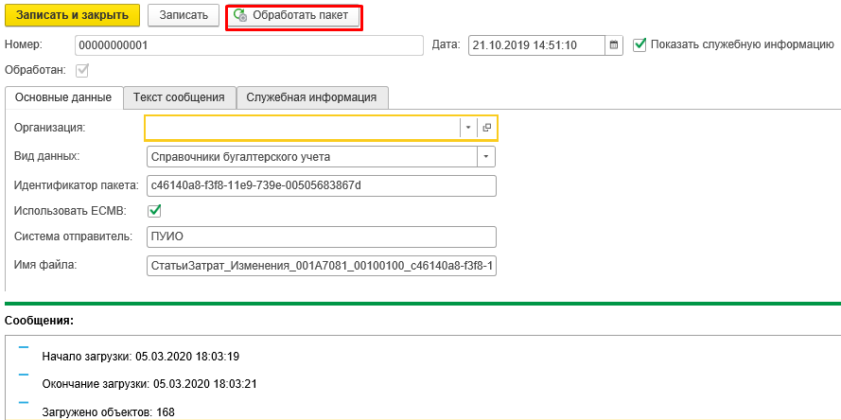

Обработка Договоров ГПХ происходит аналогично предыдущим пунктам – открываем входящий пакет с Видом данных «Договора ГПХ» и нажимаем «Обработать пакет» (Рисунок 18)

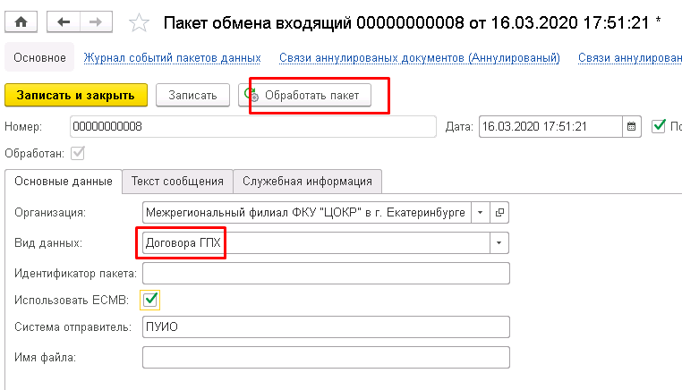

*Рисунок 18*

Проставив реквизит «Показать служебную информацию» и перейдя на вкладку «Служебная информация» можно увидеть принятый объект, а именно – документ «Договор», его номер и дату: (Рисунок 19)

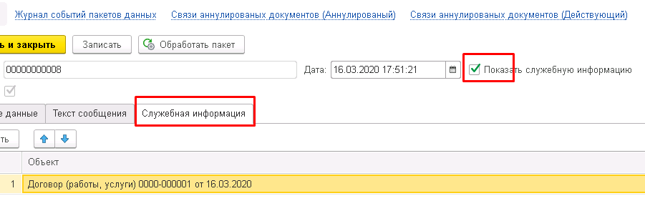

*Рисунок 19*

Из входящего пакета можно попасть в объект (Рисунок 20, 21):

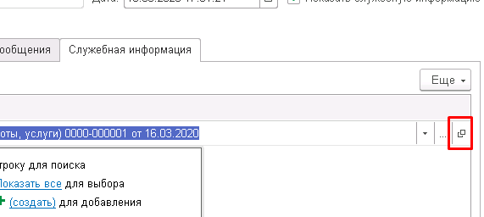

*Рисунок 20*

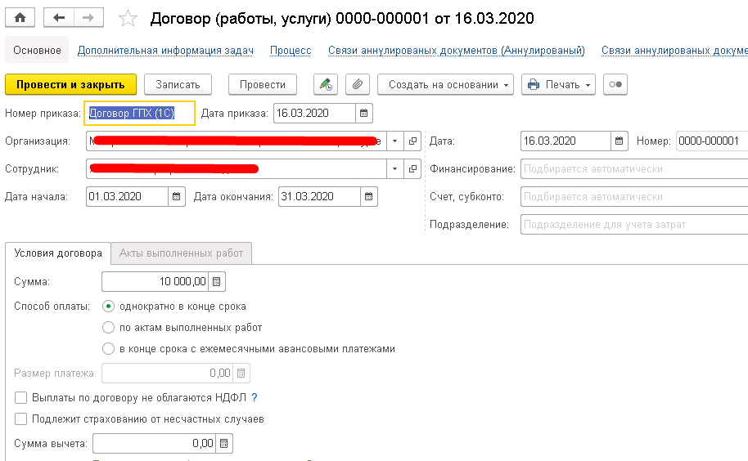

*Рисунок 21*

Обработка данных по оплате НДФЛ и взносов происходит аналогично предыдущим пунктам – открываем входящий пакет с Видом данных «Оплаты налогов и взносов по расчетной ведомости» и нажимаем «Обработать пакет» (Рисунок 22)

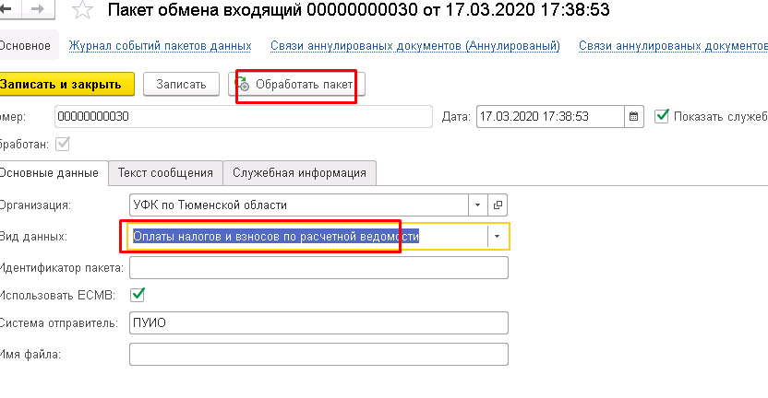

*Рисунок 22*

Проставив реквизит «Показать служебную информацию» и перейдя на вкладку «Служебная информация» можно увидеть принятый объект, а именно – документ «Перечисление НДФЛ в бюджет», его номер и дату (Рисунок 23,24):

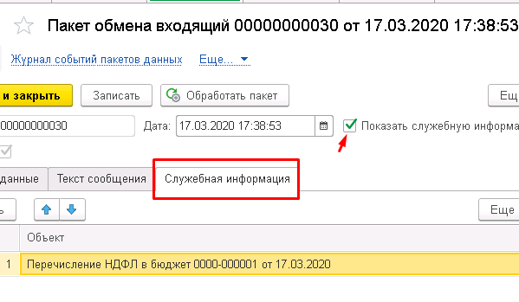

*Рисунок 23*

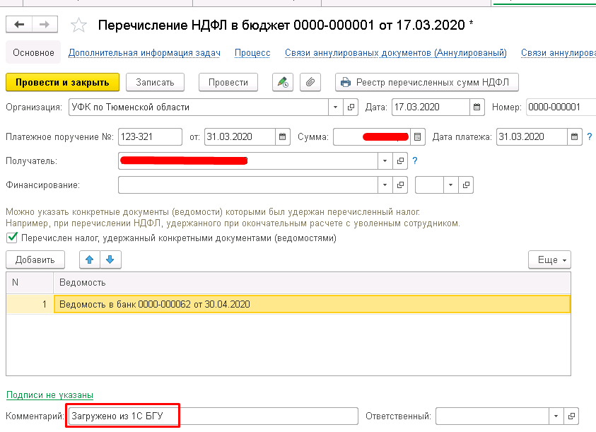

*Рисунок 24*

При обработке информации рассматривается информация о документах, ранее переданных из ЗКГУ, к примеру, если «Перечисление НДФЛ в бюджет» было передано в БГУ, а обработано не было, т.е. не было получено идентификатора, то документ, при приеме из БГУ в ЗКГУ будет создан заново.

Если же из БГУ получен идентификатор любого существующего документа «Перечисление НДФЛ в бюджет», то это документ и будет использован для получения данных.

Вне зависимости от того новый или старый документ используется в его комментарии будет указан текст: «Загружено из 1С БГУ».